Communiqué de presse

SFERA avec SWARMCONTROL – le premier lampadaire à LED doté d'une intelligence en essaim

Flexibilité et adaptabilité sont les critères fondamentaux d'une qualité de lumière optimale au poste de travail. Avec le lampadaire à LED SFERA et la technologie SWARMCONTROL, Zumtobel a posé un nouveau jalon dans l'éclairage de bureau innovant.

Dornbirn, novembre 2012 - Un bon éclairage au poste de travail est essentiel. L'on sait en effet qu'un éclairage parfaitement adapté augmente le bien-être, la productivité et la communication au travail. Avec le lampadaire à LED SFERA, Zumtobel impose de nouvelles références dans ce domaine, surtout en matière d'adaptabilité et de qualité de lumière individuelle. Mais SFERA offre plus qu'une excellente lumière. Il est aussi champion en termes d'efficacité énergétique. La parfaite combinaison de SENSCONTROL III, la dernière version de la gestion adaptative de l'éclairage de Zumtobel, et de l'innovante technologie SWARMCONTROL, mise en œuvre pour la première fois sur le luminaire à LED lui permet d'atteindre une efficacité incomparable.

SWARMCONTROL
Davantage de flexibilité et un éclairage individuel sont les caractéristiques de la technologie révolutionnaire SWARMCONTROL de Zumtobel. Grâce à celle-ci, les luminaires sont automatiquement configurés en essaim. Et ceci, sans logiciel supplémentaire. Même si la disposition des bureaux change, SWARMCONTROL permet une adaptation rapide et simple à la nouvelle configuration de la pièce.
En plus de cette propriété unique, SWARMCONTROL se distingue par deux fonctions : la fonction corridor et la fonction présence. La première est responsable de la sécurité et de l'orientation. Un détecteur de mouvement intégré commande la gradation successive des luminaires qui indiquent ainsi le chemin vers le poste de travail. La fonction présence en revanche assure des conditions d'éclairage idéales avec un éclairement moyen de jusqu'à 500 lux au poste de travail. L'adaptation de l'intensité aux besoins individuels reste néanmoins possible à tout moment. De plus, en fonction de la lumière du jour disponible et la lumière artificielle, un signal radio émis aux luminaires voisins produit un nuage lumineux qui assure une ambiance optimale et agréable et offre en même temps un meilleur confort visuel pour les différentes tâches à effectuer.

Ce n'est pas tout : grâce à l'optique MPO+ brevetée, SFERA permet de travailler sans éblouissement sur écran ou tablette tactile. Avec un flux lumineux d'environ 6300 lumens, une faible puissance connectée de 70 watts, une durée de vie des LED de jusqu'à 50 000 heures ainsi que des matériaux de haute qualité, ce lampadaire souligne sa haute exigence d'efficacité et de durabilité.

Des faits et des chiffres
Distribution lumineuse | Lampadaire à LED avec des chambres lumineuses séparées, autonomes et une répartition directe-indirecte asymétrique dans le rapport de 54:46
Optique | Calotte acrylique en PMMA transparent avec technologie de guidage du flux MPO+ intégrée (optique à structure micropyramidale multicouches), sortie définie du flux et défilement selon EN12464
Commande intégrée | SENSCONTROL III  SWARMCONTROL
Dimensions de la tête | 650 x 420 x 34 mm
Dimensions de la colonne | 45 x 70 mm
Hauteur du luminaire | 1950 mm
Durée de vie | 50 000 heures à 70 % du flux lumineux nominal

Légendes :

(Crédits photos : Zumtobel)

Bild 1: La technologie innovante SWARMCONTROL a pour la première fois été mise en œuvre sur le lampadaire à LED SFERA de Zumtobel.

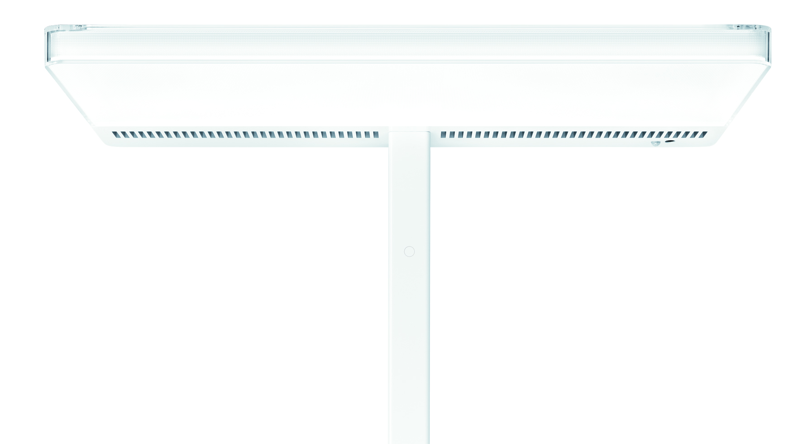

Bild 2: SWARMCONTROL offre deux fonctions essentielles : la fonction corridor et la fonction présence.
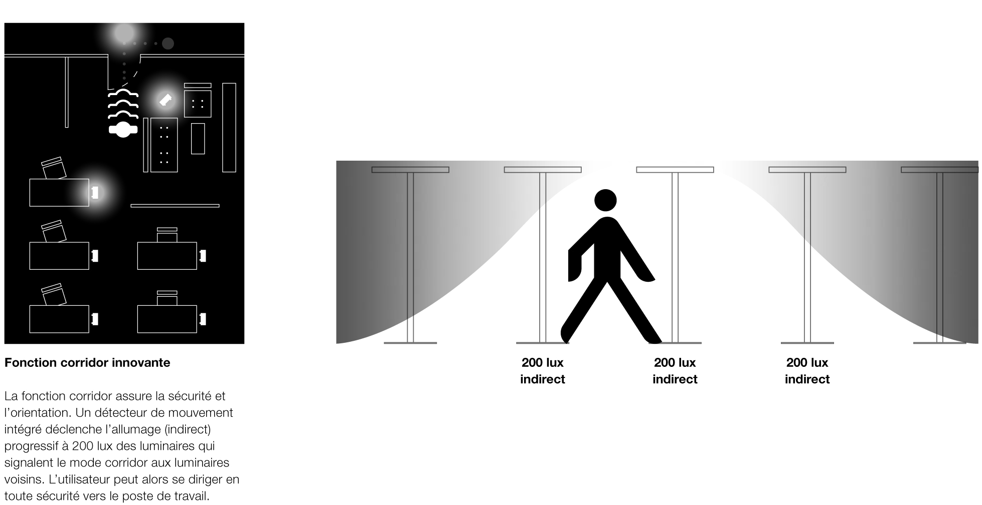

Bild 3: SWARMCONTROL est la nouvelle technologie révolutionnaire de Zumtobel. Elle offre davantage de flexibilité et une lumière plus individuelle au poste de travail.

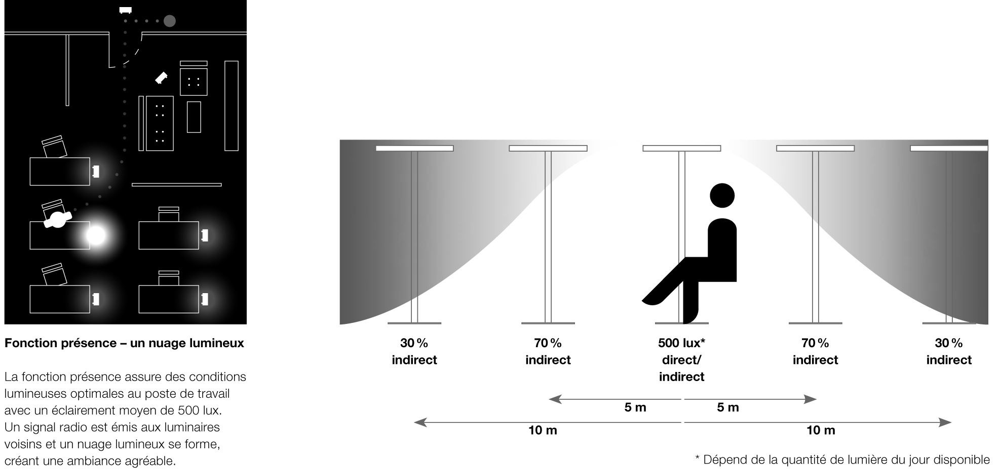

Informations complémentaires :
Zumtobel Lighting GmbH
Nikolaus Johannson
Head of Brand Communication
Schweizer Strasse 30
A-6850 Dornbirn

Tel +43-5572-390-26427
Mobile +43-676-8920-3202
Email nikolaus.johannson@zumtobel.com

www.zumtobel.com

Zumtobel
Zumtobel est le leader international dans la fourniture de systèmes d'éclairage globaux offrant une interaction vivante entre la lumière et l'architecture. En tant que leader en termes d'innovation, le fabricant de luminaires Zumtobel offre un choix étendu de luminaires et de systèmes de commande d'éclairage haut de gamme pour les applications les plus diverses dans l'éclairage professionnel de bâtiments – par exemple : bureaux et centres de formation, présentation et vente, hôtellerie et bien-être, milieu médical et centres de soins, art et culture ainsi que locaux techniques et industriels. Zumtobel est une marque de la société Zumtobel AG avec siège social à Dornbirn, Vorarlberg (Autriche).

Zumtobel. La lumière.

